Aufgabenformular

Standardillustrierende Aufgaben veranschaulichen beispielhaft Standards für Lehrkräfte, Lernende und Eltern.

Fach | Sachunterricht
Name der Aufgabe | SU_Erkennen_Umgang mit Materialien_A_Vergleichen_Körperbedeckung Tiere
Kompetenzbereich | Erkennen
Kompetenz | Vergleichen und Ordnen
Niveaustufe(n) | A
Standard | Die Schülerinnen und Schüler können Dinge oder Informationen miteinander vergleichen
ggf. Themenfeld | 3.5 Tier
ggf. Bezug Basiscurriculum (BC) oder übergreifenden Themen (ÜT)
ggf. Standard BC
Aufgabenformat
offen |  | halboffen | geschlossen x
Erprobung im Unterricht:
Datum |  | Jahrgangsstufe: | Schulart:
Verschlagwortung | Tiere; Körperdeckung

Aufgabe und Material:

Die Kleider der Tiere
Die Kleider der verschiedenen Tiere können sehr unterschiedlich sein. In der Hautbedeckung gibt es bei den Tieren Gemeinsamkeiten und Unterschiede.

Aufgabe:
Schaut euch die Tiere und die Bedeckung ihrer Haut an. Legt die Bilder von Tieren mit gleicher Hautbedeckung zusammen!

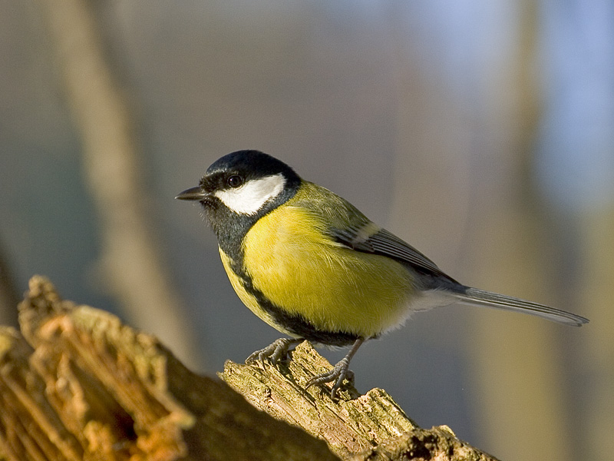
Material:
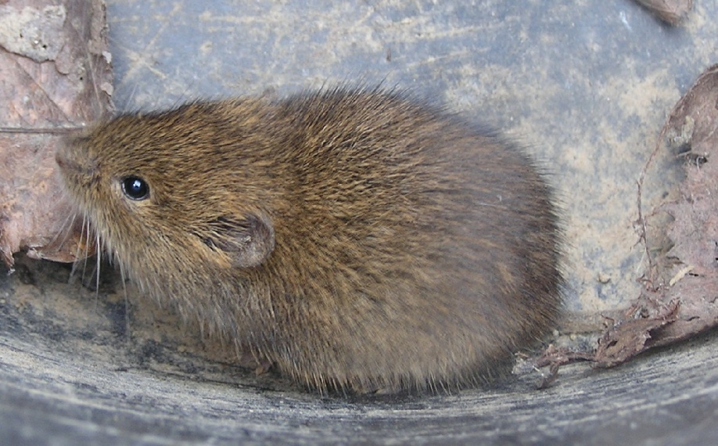

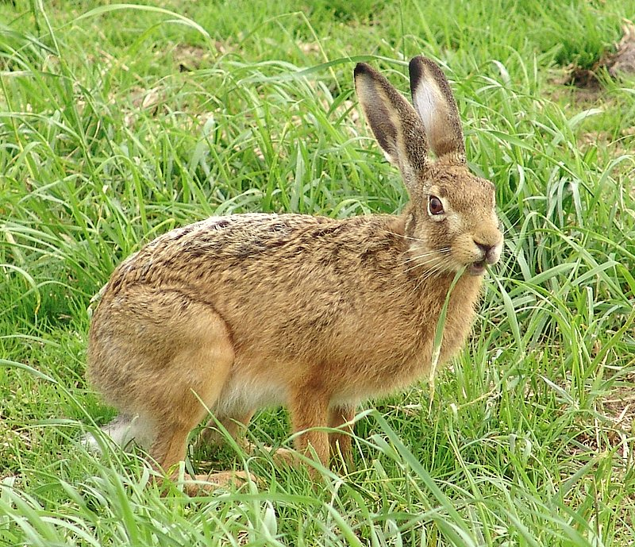
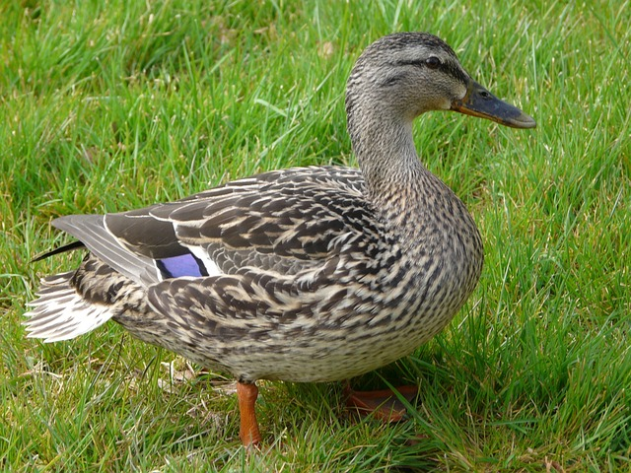

LISUM
Maus: https://commons.wikimedia.org/wiki/File:Maus_2007.06.19_19.31.58-p6190011x.jpg; CC BY SA
Meise: https://commons.wikimedia.org/wiki/File:Parus_major_m.jpg; CC BY SA
Ente: https://pixabay.com/de/ente-wasser-wildenten-fl%C3%BCgel-feder-106267/; CC-0
Feldhase: https://commons.wikimedia.org/wiki/File:Feldhase_Schiermonnikoog.JPG; Public Domain
Erwartungshorizont:

Schaut euch die Tiere und die Bedeckung ihrer Haut an. Legt die Bilder von Tieren mit gleicher Hautbedeckung zusammen!

Maus und Hase werden zusammengelegt (Fell) sowie Meise und Ente (Federn).

LISUM
Maus: https://commons.wikimedia.org/wiki/File:Maus_2007.06.19_19.31.58-p6190011x.jpg; CC BY SA
Meise: https://commons.wikimedia.org/wiki/File:Parus_major_m.jpg; CC BY SA
Ente: https://pixabay.com/de/ente-wasser-wildenten-fl%C3%BCgel-feder-106267/; CC-0
Feldhase: https://commons.wikimedia.org/wiki/File:Feldhase_Schiermonnikoog.JPG; Public Domain

